Leia ostextos abaixo.

Texto1
Segredosdasrochas
Para saber mais sobre as criaturas do passado, os cientistas estudam algumas pistas,chamadas fósseis. No caso dos dinossauros, são ossos, dentes e pedaços de pele que ficaramconservadosentrecamadas daterra.
Com o passar de milhões de anos, essas camadas de terra se transformam em rochas, queficamcommarcasdefolhas,pedacinhosdeossosedentesouatéesqueletosinteiros.
Outro sinal importante são as pegadas. Com esse tipo de fóssil é possível descobrir se umaespéciededinoeravelozoupesada,seandavaembandosecomo semovia.
Osespecialistasqueestudamfósseisdeanimaisevegetaissãoospaleontólogos.
Recreio.Detetivesdopassado.SãoPaulo:Abril,ano1,n.15,22jun.2000.p.15.
Texto2
O local das descobertas
SantaMaria, RioGrande doSul
Staurikosaurus Pricei
É um dos quatro dinossauros mais antigos já encontrados. Viveu entre 220 e 221 milhões deanos atrás. Sua ossada foi achada em 1936 por paleontólogos da Universidade Harvard. Eracarnívoro.Podia atingiraté2metrosdecomprimento e1metro dealtura.
OLTRAMARI,Alexandre. O mundo perdido.Veja.SãoPaulo:Abril,n.12,1998.
(P050091EX_SUP)
- (P050091EX)Oqueháemcomumentreessestextos?
- Descrevemostiposderochas.
- Informamsobreavidadeumpaleontólogo.
- Relatamacaçadaaosdinossauros.
- Tratamdadescobertadefósseisdedinossauros.

Leiaotextoabaixo.
UmavacadaraçaGirolandoqueparticipadotorneioleiteiroda41ªExposiçãoAgropecuáriade Jataí, no sudoeste de Goiás, é recordista mundial em produção de leite. Em apenas um sódia,Dengosa,comofoibatizada,jáforneceu107kgdabebida.
Porcausadamarca,avacamineirarecebeumtratamentodeestrela.Passaamaiorpartedotempoemumacamadepalhadearrozecomdireitoaclimatizadorparadeixaroarmaisagradáveleumventiladorparaserefrescardocalor.
Com apenas 6 anos e pesando 800 kg, Dengosa já acumula várias conquistas. [...] OveterinárioresponsávelporDengosa,MinoroJúnior,dizquecuidardeumanimaltãoespecialédifícil,mascompensador.[...]
Umdossegredosparaosbonsresultadosnaproduçãodeleitepodeestarnaalimentaçãobalanceadaqueobovinorecebe.
Com a genética apurada e todas as conquistas obtidas, os responsáveis pelo animal játrabalhamnointuitodelucraraindamaisatravésdele.“Aproduçãodeembriõesestáatodovapor,porqueaprocurapelomaterialgenéticodelaestámuitogrande”,dizMinoroJúnior.
10
5
Disponívelem:<http://migre.me/ow87u>.Acessoem:6fev.2015.Fragmento.(P050191H6_SUP)

- (P050193H6)Nessetexto,notrecho“...avacamineirarecebeumtratamentodeestrela.”(ℓ.4),a
expressãodestacadaindicaqueoanimalrecebeumtratamento
- distante.
- especial.
- iluminado.
- quente.

Leianovamenteotexto“Umavacadaraça...”pararesponderàquestãoabaixo.

- (P050192H6)Deacordocomessetexto,umdossegredosparaaboaproduçãodeleitepodeser
- ousodeumacamadepalha.
- oacúmulodeconquistas.
- aparticipaçãonostorneios.
- aalimentaçãobalanceada.

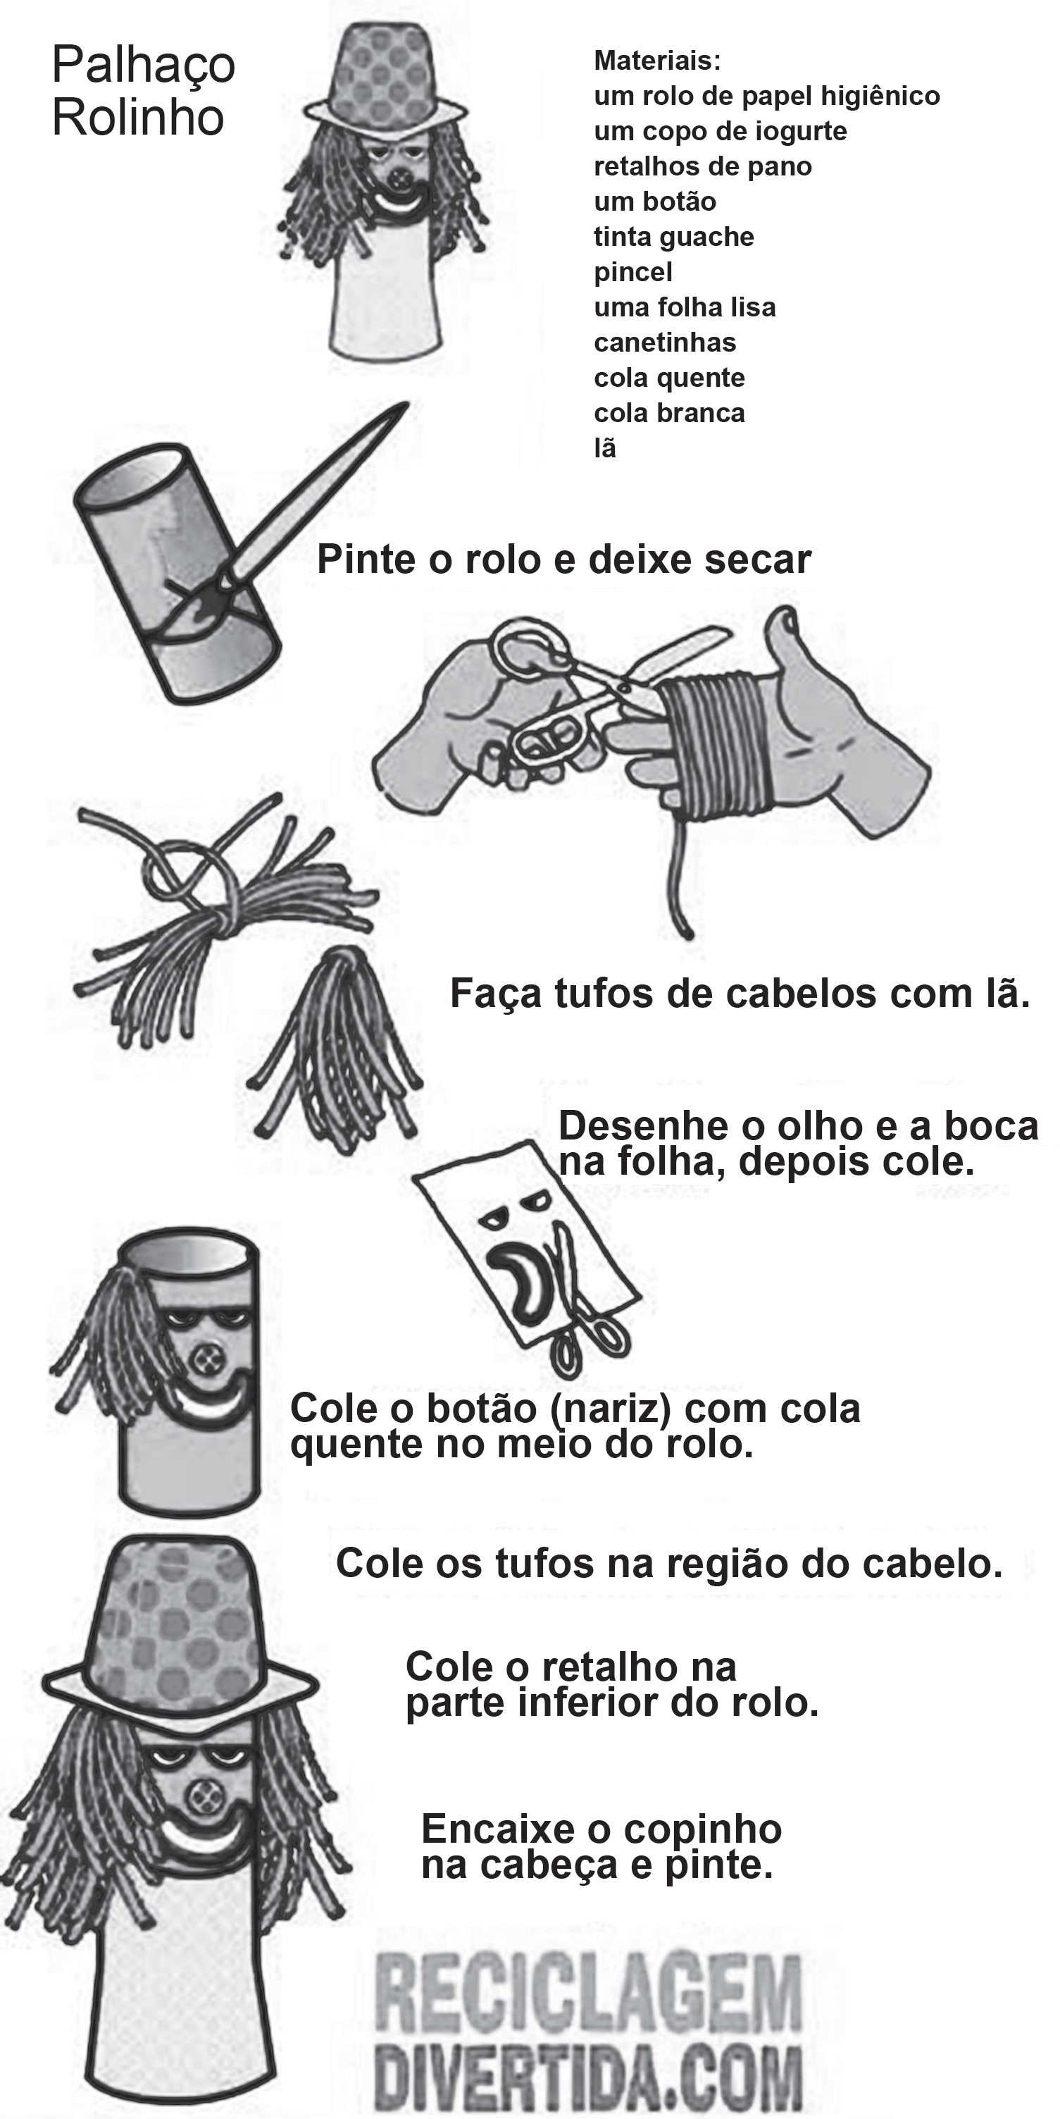
Leiaotextoabaixo.
Disponívelem:<http://www.artereciclada.com.br/infantil/brinquedo-com-reciclaveis#.UzHMW6hdWYE>.Acessoem:25mar.2014.(P050174F5_SUP)

- (P050174F5)Essetextofoiescritopara
- contarumahistória.
- divertirosleitores.
- ensinarumamontagem.
- fazerumconvite.

AGalinhaRuiva
Eraumavezumagalinharuiva,quemoravacomseuspintinhosnumafazenda.
Umdiaelapercebeuqueomilhoestavamaduro,prontoparasercolhidoevirarumbomalimento.Agalinharuivateveaideiadefazerumdeliciosobolodemilho.Todosiamgostar!
Era muito trabalho: ela precisava de bastante milho para o bolo. [...]Foipensandonissoqueagalinharuivaencontrouseusamigos:
- Quem pode me ajudar a colher o milho para fazer um delicioso bolo? – Eu é que não, disseogato.Estou com muito sono.
- Euéquenão,disseocachorro.Estoumuitoocupado.
- Euéquenão,disseoporco.Acabeidealmoçar.
- Euéquenão,disseavaca.Estánahoradebrincarláfora.Todomundodissenão.
Então,agalinharuivafoipreparartudosozinha:colheuasespigas,debulhouomilho,moeuafarinha,preparouoboloecolocou noforno.
Quandooboloficoupronto...
Aquelecheirinhobomdebolofoifazendoosamigossechegarem.Todosficaramcomáguanaboca.
Entãoagalinharuivadisse:
- Quemfoiquemeajudouacolheromilho,prepararomilho,parafazerobolo?Todosficarambemquietinhos.(Ninguémtinhaajudado.)
- Entãoquemvaicomerodeliciosobolodemilhosoueuemeuspintinhos,apenas.Vocêspodemcontinuar adescansarolhando.
Eassimfoi:agalinhaeseuspintinhosaproveitaramafesta,enenhumdospreguiçososfoiconvidado.
Disponívelem:<http://www.qdivertido.com.br/verconto.php?codigo=22#ixzz25VJ4Lker>.Acessoem:4set.2012.
*Adaptado:ReformaOrtográfica.(P040452E4_SUP)
- (P040453E4)Deacordocomessetexto,ogatoserecusouaajudarporque
- estavacomsono.
- estavamuitoocupado.
- queriabrincarláfora.
- tinhaacabadodealmoçar.
- (P040452E4)Oquefezcomqueessahistóriaacontecesse?
- Agalinhamoraremumafazenda.
- Agalinhapedirajudaparacolheromilho.
- Agalinhaprepararobolosozinha.
- Agalinhateraideiadefazerumbolodemilho.
- (P040454E4)Nessetexto,qualéotrechoquedáideiadelugar?
- “Estánahoradebrincarláfora.”.
- “Aquelecheirinhobomdebolo...”.
- “Vocêspodemcontinuaradescansarolhando.”.
- “...agalinhaeseuspintinhosaproveitaramafesta...”.

Leiaotextoabaixo.

Trêscriançascaminhavamporumatrilhacomumguia,queiaàfrente.Numcertopontodocaminho,orapaz alertou:
–Cuidadocrianças!Aquitemumburacoescondidoqueagentenãopodeveeeeeeeeeeeeee...
Disponívelem:<http://www.mingaudigital.com.br>.Acessoem:10set.2009.(P050061B1_SUP)
- (P050061B1)Essetextoéengraçadoporque
- ascriançascaminhavamporumatrilha.
- ascriançasdesconheciamoburaco.
- oguiacaminhavaàfrentedascrianças.
- opróprioguiacaiunoburacoescondido.

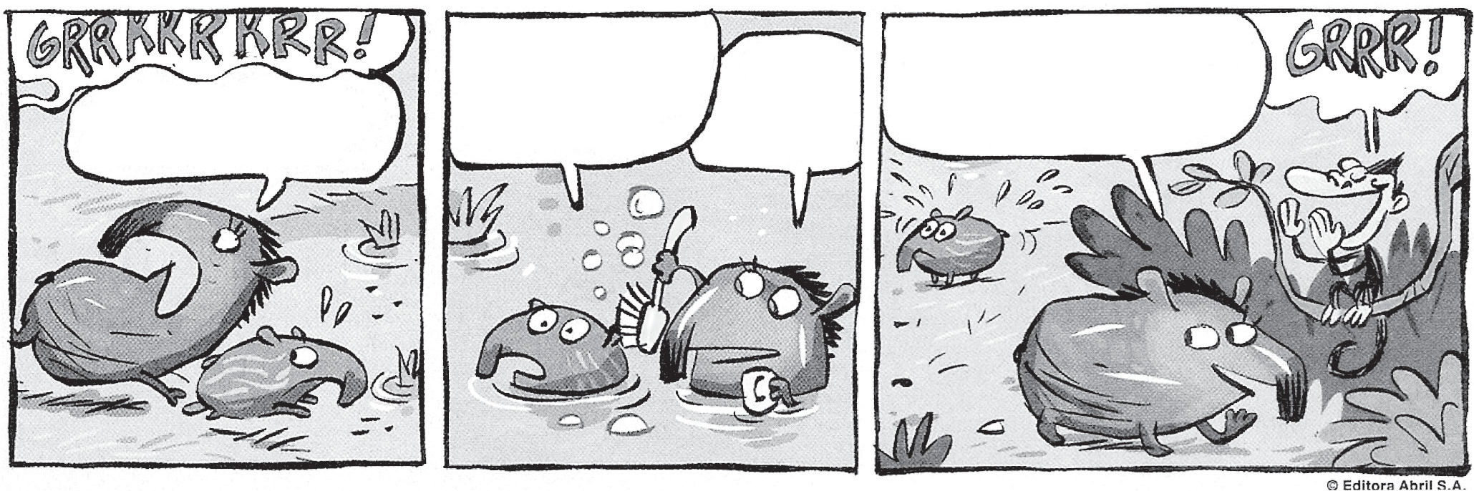
LÁVEMUMPREDADOR!PULENAÁGUA!
ELEJÁFOI
EMBORA,MAMÃE? MAIS
PODEMOSSAIR
UM
AGORA? MINUTINHO.
OBRIGADA,SAMUEL.SÓ ASSIMPROANTONINHOTOMARBANHO!
Recreio.SãoPaulo:Abril,ano10,n.479,p.24,14maio2009.(P050619A9_SUP)

- (P050620A9)AintençãodamãeaomandarAntoninhopularnaáguaera
- afastá-lodopredador.
- escondê-lodomacaco.
- brincarcomofilho.
- darumbanhonofilho.

Leiaotextoabaixo.

Oqueéa“cola”dosrefrigerantesdotipocola?

É a castanha de uma planta nativa da África tropical. A árvore chegou às Américas trazidapelos escravos e ganhou nomes como noz-de-cola, orobó e café-do-sudão. As árvores coleirasproduzem uma noz de 2 a 5 centímetros, com a cor avermelhada típica dos refrigerantes feitoscomela.Graçasàaltaconcentraçãodecafeína,acolaéusadapelosafricanoscomoestimulanteedigestivo.Alémdisso,quandomastigada,elarealçaosabordocedealimentosconsumidosemseguida. Hoje, entretanto, os refris só têm noz-de-cola no nome, porque ela foi substituída nafórmulaporingredientessintéticos.
Disponívelem:<http://mundoestranho.abril.com.br/materia/o-que-e-a-cola-dos-refrigerantes-do-tipo-cola>.Acessoem:1abr.2014.(P050225F5_SUP)

- (P050226F5)Notrecho“Hoje,entretanto,osrefrissótêmnoz-de-colanonome,...”,apalavradestacadaéusadaem
  - conversasentrefamiliares.
  - livroscientíficos.
  - manuaisdeinstrução.
  - notíciasdejornal.

- (P050227F5)Nessetexto,apalavradestacadanotrecho“...elafoisubstituídanafórmula...”estánolugarde
  - plantanativa.
  - árvore.
  - cafeína.
  - noz-de-cola.

Leiaostextosabaixo.

Texto1
Dengue

A dengue é uma doença transmitida pelos mosquitos Aedes aegypti e Aedes albopictus. Oprincipalsintomadadoençaéafebreagudaquecomeçarepentinamente,permanecendopor5a7dias.Odoenteapresentadordecabeçaintensa,doresnasarticulaçõesemusculares,seguidasde erupções cutâneas 3 a 4 dias depois. Surge sob a forma de grandes epidemias, com grandenúmerodecasos.
Texto2
Doenças

Vejaabaixoasprincipaisdoençastransmitidasporpragas:

Baratas:bactérias,vírus,esporosdefungos,alergias,salmonelas,diarreia,desinteria,entreoutros.Formigas:bactérias,vírus,infecções,entreoutros.
Pulgas:pestebulbônica,dermatitealérgica,virose,entreoutros.Pernilongos:febreamarela,filariose,malária,entreoutros.
Disponíveisem:<http://www.pragas.com.br/pragaskids/doencas/doencas.php>.Acessoem:19abr.2013.(P050491E4_SUP)

- (P050491E4)Essestextossãoparecidosporque
- apresentamdoençastransmitidasporinsetos.
- definemossintomasprovocadospeladengue.
- informamotempoqueaspessoasficamdoentes.
- listamasdoençascausadaspelaspulgas.

- (P050494E4)Notexto1,notrecho“Odoenteapresentadordecabeçaintensa,doresnasarticulaçõesemusculares,seguidasdeerupçõescutâneas...”, alinguagemutilizadaécomum em
- consultas médicas.
- conversasentreamigos.
- discussõespelainternet.
- programasderádio.

Leiaotextoabaixo.

OURSOEASABELHAS

Umursotopoucomumaárvorecaídaqueserviadedepósitodemelparaumenxamedeabelhas.Começouafarejarotronco,quandoumadasabelhasdoenxamevoltoudocampodetrevos.
Adivinhandooqueelequeria,deuumapicadadaquelasnoursoedepoisdesapareceunoburacodotronco.
Oursoficouloucoderaivaesepôsaarranharotroncocomasgarrasnaesperançadedestruir
acolmeia.Aúnicacoisaqueconseguiufoifazeroenxameinteirosairatrásdele.
Oursofugiuatodavelocidadeesósesalvou,porquemergulhoudecabeçanumlago.
FábulasdeEsopo.CompilaçãodeRusselAsheBernardHigton.Trad.HeloisaJahn.SãoPaulo:CompanhiadasLetrinhas,1994.p.24.
*Adaptado:ReformaOrtográfica.(P04261SI_SUP)

- (P04261SI)Notrecho“Umursotopoucomumaárvore...”,apalavra“topou”significa
- concordou.
- encontrou.
- escalou.

- derrubou. 5
BL02P05

Existemoutrosanimaisquetêmacapacidadedecamuflagem,comoocamaleão?

Hámuitasvariedadesdecamuflagemnomundodosinvertebrados:osinsetossãoosvencedores. Inúmeras espécies de borboletas e gafanhotos imitam folhas, tanto secas quantoverdes,eseconfundemcomoambiente,naformaenacor.Hátambémosfamososbichos-pau,que se parecem com gravetos secos, e lagartas pequenas que, quando estão nas folhas, sepassamporexcrementosdepássaros.
CAMPAGNER,Carlos(biólogodoMuseudeZoologiadaUniversidadedeSãoPaulo).CHC,s.d.(P050125ES_SUP)

- (P050125ES)Oassuntotratadonessetextoéa
- camuflagemdosanimais.
- cordospássaros.
- variedadedeplantas.
- variedadedeinsetos.

- (P050162ES)Essetextoservepara
- contarumahistória.
- darumainformação.
- divertiroleitor.
- listaranimais.

Leiaotextoabaixo.
AFolha
EraumavezumaFolhaquenãosedavabemcomassuascompanheiras.[...]Julgava-seamaisimportantedetodas.Esonhavaemdeixarascompanheiraseirpassearpelomundo.
Uma manhã em que fazia muito vento, as Folhas agarravam-se umas às outras paranãosesepararemdaÁrvore.MasaFolha[...]aproveitouaocasiãoparasesoltarepartir.
Começouasuagrandeaventura.Noprincípio,foiagradávelobailenosares,sobrevoandocampos e aldeias. Mas o vento era tão forte que os seus olhos se encheram de pó e nãopôdevernada.Depoiscaiudentrodeumrioe,comoaágualhesalpicavaosolhos,tambémnadapôdever.Oriolevou-aatéaomareasondasarrastaram-naparaapraia.
CaiuanoiteealiestavaaFolha,cheiadefrio,numlugardesconhecido.Namanhãseguinte,vieramosbanhistasparaapraiaepisaram-natantasvezesqueficouenterradanaareia.
Começouachorartanto[...]queadormeceu.Quandoacordou,teveumasurpresa.Tudonãopassaradeummau sonho.
10
5
Disponívelem:<http://migre.me/noe>.Acessoem:17dez.2014.Fragmento.(P050114H6_SUP)

- (P050114H6)Noprimeiroparágrafodessetexto,aFolhademonstrouser
- brava.
- ciumenta.
- convencida.
- zangada.

- (P050118H6)Emquetrechodessetextoháumaopinião?
- “EraumavezumaFolhaquenãosedavabemcomassuascompanheiras.”.(ℓ.1)
- “Umamanhãemquefaziamuitovento,asFolhasagarravam-seumasàsoutras...”.(ℓ.3)
- “Noprincípio,foiagradávelobailenosares,...”.(ℓ.5)
- “CaiuanoiteealiestavaaFolha,cheiadefrio,...”.(ℓ.9)

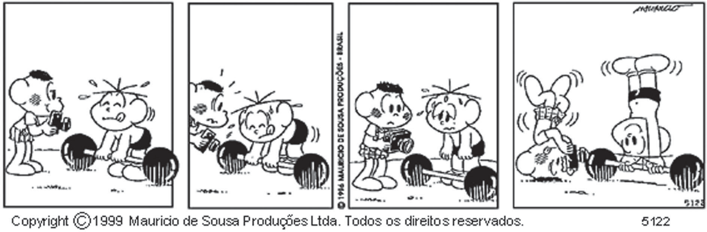
Disponívelem:<http://www.monica.com.br>.Acessoem:16jul.2009.(AL0442MG_SUP)
- (P050551A9)Ohumordessetextoestá
- naexpressãodeforçadomeninoatleta,noprimeiroquadro.
- naposiçãoinvertidadosmeninos,noúltimoquadro.
- nocansaçodomeninoatleta,noterceiroquadro.
- noolhardomeninofotógrafo,nosegundoquadro.

Leiaotextoabaixo.
Opolvochateado
Popó, o polvinho, estava chateado. Ele não achava nada para fazer. Popó já tinha feitotodo o seu trabalho e foi para a caverna. Resolveu fazer uma visitinha aos amigos. Mas,chegando lá, descobriu que Silena, a baleia, estava descansando... Saturnino, o tubarão,estavacaçando...eBaca,ocaranguejo,estavaprocurandoumacasanova.Ouseja,todosestavamocupados,excetoPopó.
Elevoltouparacasatriste:“Oquefazer?”–eleseperguntou,mordiscandoumcamarãonofundodesuacaverna.Popójáiacomeroutrocamarão,quandosentiuumaagitaçãoemtornodele.Eram Silena,Saturnino eBaca queoestavamchamando.
“Popó, Popó! Olhe para nós! Estamos todos manchados pelo óleo! Nós temos que noslimpar, senão vamos morrer!” Os amigos estavam mesmo cheios de petróleo. Popó tevequeprocurarumasolução.“Tragam-metodasasesponjasquevocêspuderemencontrare chamem todos os animais da área! – disse ele. Silena, Saturnino e Baca logo voltaramcarregados de esponjas grandes e bonitas. Popó pegou as esponjas e começou a limparos seus melhores amigos. Então, limpou os outros habitantes do mar que tinham sidomanchados pelo petróleo também. E, durante a limpeza, Popó conversou bastante comeles.Popó estavarealmente semtempo paraficar chateado.
15
10
5
MURAT,D’Annie.365histórias–umaparacadadiadoano!MartimG.Wollstein(Trad.).Blumenau:Blu,2010.p.132.(P050004F5_SUP)
- (P050006F5)Noiníciodessetexto,Saturninoestava
- caçando.
- descansando.
- procurandoumacasanova.
- semtempo deficar chateado.

- (P050005F5)Notrecho“‘Oque fazer?’–eleseperguntou,mordiscandoumcamarão...’”(ℓ.6),otermo
destacadoestásubstituindoapalavra
- Baca.
- camarão.
- Popó.
- tubarão.

 | Bocão–Pescaria
5  10 | Estavaohomempescando,calmamente,quandooBocãoeamãedeleseaproximaramdopescador.  OBocãodisse:  - Pegaumpeixepraeuver.  Ohomemficoucaladinho.Aí,oBocãodissedenovo:  - Ei,moço,pegaumpeixepraeuver.Nada.Aí, oBocão repetiu:  - Ômoço,pegaumpeixepraeuver.Aí,amãe doBocão disse:  - Nãopeguenãomoço,enquantoelenãopedirporfavor.
ZIRALDO.OlivrodorisodoMeninoMaluquinho.SãoPaulo:Melhoramentos,2005.p.58.(P050670C2_SUP)

- (P050671C2)Notrecho“Estavaohomempescando,calmamente,...”(ℓ.1),apalavraemdestaqueindica
- olugarnoqualohomempescava.
- omodocomoohomempescava.
- omomentodapescaria.
- omotivodapescaria.

